Более 650 занятий для детей и подростков провели столичные спасатели и пожарные в этом году

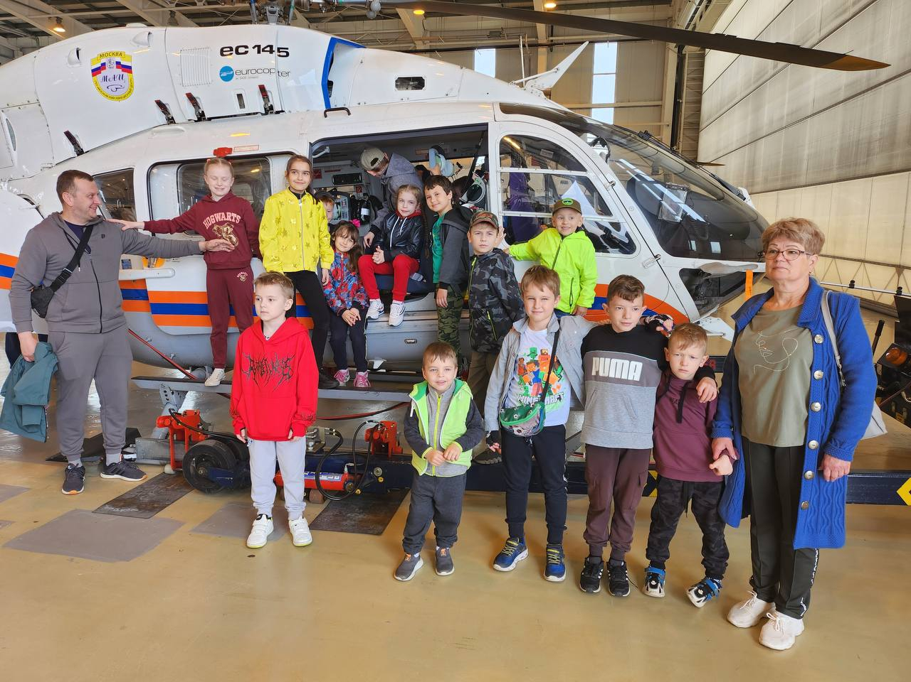

Школьники и студенты посетили экскурсии в пожарно-спасательные и аварийно-спасательные подразделения, побывали на поисково-спасательных станциях, увидели место базирования экстренной авиации Москвы и учебные аудитории. Специалисты не только принимают гостей, но и посещают учебные заведения города.
- Во время занятий ребятам рассказывают о буднях спасателей и огнеборцев: профессиональном обучении и состязаниях, подготовке к выезду по тревоге и самых запоминающихся случаях из практики.
- Детям напоминают о правилах безопасного поведения в быту и во время отдыха на природе, учат алгоритму действий в опасных ситуациях, методам оказания первой помощи, использованию спасательного круга, конца Александрова и огнетушителей.
- С юными гостями повторяют номера для вызова экстренных служб.
- Рассказывают, как поступить, если в школе или торговом центре начался пожар, как помочь прибывшим на место специалистам.
Встречи проводятся в интерактивном формате. Ребята могут внимательно рассмотреть пожарно-спасательные автомобили и плавательные средства, снаряжение и современные учебные тренажеры.
- Весной сотрудники Московской городской поисково-спасательной службы на водных объектах участвуют во всероссийской акции «Научись плавать», которая проходит для детей в городских бассейнах.
- В летние месяцы спасатели и пожарные посещают детские оздоровительные лагеря, где проводят занятия с детьми и с работниками, ответственными за безопасность отдыха.
- Более 20 лет Департамент ГОЧСиПБ – один из организаторов соревнований для школьников «Школа безопасности». В 2023 году в состязаниях приняли участие около 44 тысяч обучающихся из более 350 образовательных организаций Москвы.
- Этим летом Пожарно-спасательный центр, Московская городская поисково-спасательная служба на водных объектах и Система 112 участвовали в проекте «ПРОгероев» для воспитанников столичных семейных центров в возрасте от 14 до 17 лет.

